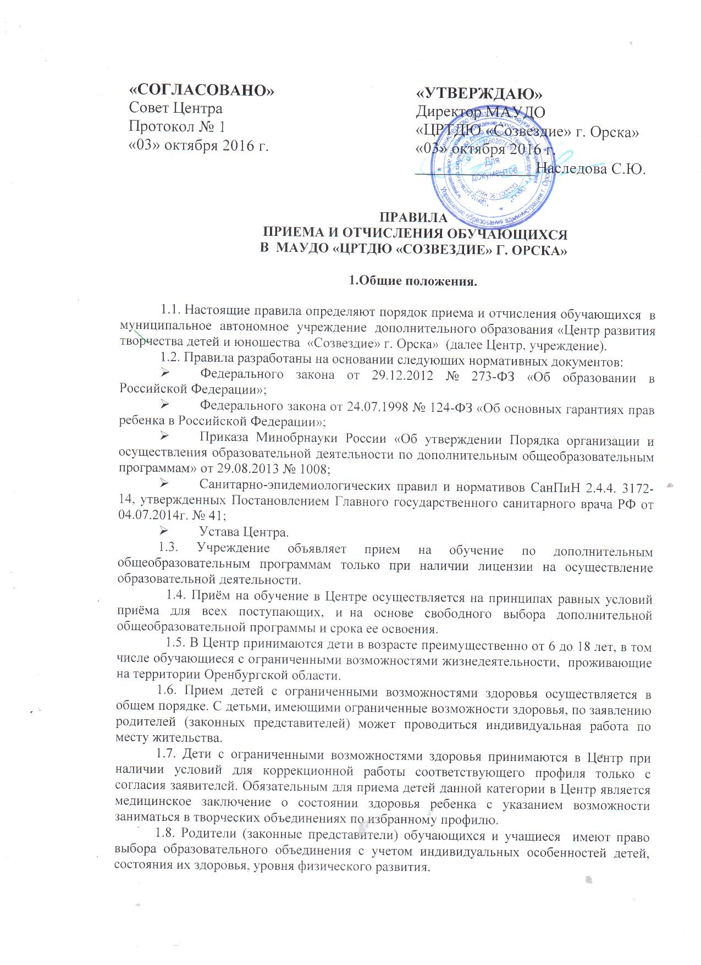

  «СОГЛАСОВАНО»
  Совет Центра
  Протокол № 1
  «03» октября 2016 г.
  «УТВЕРЖДАЮ»
  Директор МАУДО
  «ЦРТДЮ «Созвездие» г. Орска»
  «03» октября 2016 г.
  _______________Наследова С.Ю.

ПРАВИЛА
ПРИЕМА И ОТЧИСЛЕНИЯ ОБУЧАЮЩИХСЯ
В МАУДО «ЦРТДЮ «СОЗВЕЗДИЕ» Г. ОРСКА»

1.Общие положения.

1.1. Настоящие правила определяют порядок приема и отчисления обучающихся в муниципальное автономное учреждение дополнительного образования «Центр развития творчества детей и юношества «Созвездие» г. Орска» (далее Центр, учреждение).
1.2. Правила разработаны на основании следующих нормативных документов:
- Федерального закона от 29.12.2012 № 273-ФЗ «Об образовании в Российской Федерации»;
- Федерального закона от 24.07.1998 № 124-ФЗ «Об основных гарантиях прав ребенка в Российской Федерации»;
- Приказа Минобрнауки России «Об утверждении Порядка организации и осуществления образовательной деятельности по дополнительным общеобразовательным программам» от 29.08.2013 № 1008;
- Санитарно-эпидемиологических правил и нормативов СанПиН 2.4.4. 3172-14, утвержденных Постановлением Главного государственного санитарного врача РФ от 04.07.2014г. № 41;
- Устава Центра.
1.3. Учреждение объявляет прием на обучение по дополнительным общеобразовательным программам только при наличии лицензии на осуществление образовательной деятельности.
1.4. Приём на обучение в Центре осуществляется на принципах равных условий приёма для всех поступающих, и на основе свободного выбора дополнительной общеобразовательной программы и срока ее освоения.
1.5. В Центр принимаются дети в возрасте преимущественно от 6 до 18 лет, в том числе обучающиеся с ограниченными возможностями жизнедеятельности, проживающие на территории Оренбургской области.
1.6. Прием детей с ограниченными возможностями здоровья осуществляется в общем порядке. С детьми, имеющими ограниченные возможности здоровья, по заявлению родителей (законных представителей) может проводиться индивидуальная работа по месту жительства.
1.7. Дети с ограниченными возможностями здоровья принимаются в Центр при наличии условий для коррекционной работы соответствующего профиля только с согласия заявителей. Обязательным для приема детей данной категории в Центр является медицинское заключение о состоянии здоровья ребенка с указанием возможности заниматься в творческих объединениях по избранному профилю.
1.8. Родители (законные представители) обучающихся и учащиеся имеют право выбора образовательного объединения с учетом индивидуальных особенностей детей, состояния их здоровья, уровня физического развития.
1.9. Каждый обучающийся имеет право заниматься в нескольких объединениях, менять их в течение года.
1.10. В работе объединений могут участвовать (совместно с детьми) их родители (законные представители) без включения в основной состав при наличии условий и согласия руководителя объединения.
1.11. Настоящие Правила утверждены с учётом мнения родителей (законных представителей) несовершеннолетних обучающихся, Совета обучающихся.

2. Общие требования к приему обучающихся.
2.1. Прием в Центр осуществляется в период комплектования (с 1 июня по 15 сентября), а также в течение всего календарного года при наличии свободных мест в объединениях.
Количество обучающихся на каждый учебный год закреплено муниципальным заданием.
2.2. Центр вправе осуществлять прием детей сверх установленного муниципального задания на оказание образовательных услуг.
2.3. Прием детей в объединения проводится в соответствии с условиями реализации образовательной программы, возрастными особенностями, независимо от уровня их подготовки по данному направлению. Количество учащихся в объединении, их возрастные категории зависят от направленности дополнительных общеобразовательных программ.
При наличии свободных мест в объединении обучающийся может быть зачислен на второй или последующие годы обучения по дополнительной общеобразовательной программе при наличии необходимой подготовки. Решение о таком зачислении принимается согласно результатам собеседования или тестирования.
2.4. Родителям (законным представителям) может быть отказано в приеме ребёнка в Центр в следующих случаях:
отсутствие свободных мест в учреждении;
при предоставлении родителями (законными представителями) документов, не соответствующих установленным требованиям;
при наличии медицинского заключения о состоянии здоровья ребенка, препятствующего пребыванию в Центре;
несоответствия поступающего возрастной группе, прописанной в дополнительной общеобразовательной программе;
невыполнение контрольных нормативов при поступлении в объединения на второй и последующие года обучения.
2.5. Приём на обучение в Центре осуществляется на основании:
2.5.1. письменного заявления родителей (законных представителей) несовершеннолетних детей (приложение 1);
2.5.2. письменного заявления лиц, достигших совершеннолетнего возраста (приложение 1);
2.5.3. договора об образовании, который заключается в простой письменной форме между Центром и лицом, зачисляемым на обучение или родителями (законными представителями) несовершеннолетнего лица (приложение 2);
2.5.4. медицинского заключения о состоянии здоровья ребёнка с указанием возможности заниматься в группах творческого объединения художественного (хореография, ритмика, аэробика, танцы), физкультурно- спортивного направления) и об отсутствии противопоказаний для занятий по выбранной программе.
2.6. Заявление пишется на имя директора Центра и подается педагогу дополнительного образования выбранного объединения (группы, секции, кружка, студии, ансамбля) или представителю администрации (директору клуба по месту жительства), регистрируется в журнале учета заявлений и рассматривается в течение 7 дней со дня регистрации.
2.7. В случае приема на обучение по дополнительным общеобразовательным программам, предлагаемым на платной основе, с родителями (законными представителями) ребенка заключается договор об образовании.
2.8. При приеме обучающихся в Центр педагоги дополнительного образования знакомят родителей (законных представителей) с Уставом Учреждения, лицензией на право осуществления образовательной деятельности, образовательными программами, реализуемыми в Центре, правилами внутреннего распорядка для обучащихся и локальными актами, регламентирующими организацию образовательного процесса.
Все документы для ознакомления обучающихся и их родителей (законных представителей) размещены на информационном стенде в фойе здания Центра и на официальном сайте Центра.
2.9. Центр имеет право осуществлять приём обучающихся сверх установленного муниципального задания на оказание муниципальных услуг на обучение на платной основе.
2.10. При отсутствии свободных мест в объединение, на поступление в которое подавалось заявление, поданное заявление ставится в очередь, а заявителю выдается расписка в приеме заявления и сообщается номер его очередности. При наступлении очередности заявителя (появление свободных мест) должностное лицо, ответственное за прием документов, должно письменно уведомить об этом заявителя в течение 3-х дней с момента появления свободных мест.
2.11. В случае отказа в приеме или переводе обучающегося его родители (законные представители) имеют право обратиться к Учредителю с заявлением об устранении разногласий.

3. Сохранение места за обучающимся в Центре.
3.1. Место за обучающимся в Центре сохраняется на время его отсутствия в случаях:
- болезни;
- карантина;
- прохождения санаторно-курортного лечения;
- отпуска родителей (законных представителей);
- в иных случаях в соответствии с уважительными семейными обстоятельствами, по заявлению родителей.

4. Порядок отчисления обучающихся.

  - Отчисление обучающихся из учреждения допускается только в случаях и порядке, установленных федеральным законодательством.
  - Обучающийся может быть отчислен из учреждения в связи с завершением обучения по дополнительной общеобразовательной программе или досрочно.
  - Отчисление обучающегося досрочно возможно в следующих случаях:
- по инициативе обучающегося или родителей (законных представителей) несовершеннолетнего учащегося, в том числе в случае перевода обучающегося для продолжения освоения образовательной программы в другую организацию, осуществляющую образовательную деятельность;
- по инициативе учреждения, в случае применения к обучающемуся, достигшему возраста пятнадцати лет, отчисления как меры дисциплинарного взыскания, а также в случае установления нарушения порядка приема в учреждение, повлекшего по вине обучающегося его незаконное зачисление в учреждение;
- по обстоятельствам, не зависящим от воли обучающегося или родителей (законных представителей) несовершеннолетнего обучающегося и Центра, в том числе в случае ликвидации Центра.
  - В случае неисполнения или нарушения устава учреждения, Правил внутреннего распорядка обучающихся к ним могут быть применены меры дисциплинарного взыскания - замечание, выговор, отчисление из учреждения. Отчисление несовершеннолетнего учащегося, достигшего возраста пятнадцати лет, применяется, если иные меры дисциплинарного взыскания и меры педагогического воздействия не дали результата и дальнейшее его пребывание в учреждении оказывает отрицательное влияние на других учащихся, нарушает их права и права работников учреждения, а также нормальное функционирование Центра.
  - При выборе меры дисциплинарного взыскания учитываются тяжесть дисциплинарного проступка, причины и обстоятельства, при которых он совершен, предыдущее поведение обучающегося, его психофизическое и эмоциональное состояние, а также мнение советов обучающихся, советов родителей.
  - Решение об отчислении несовершеннолетнего учащегося, достигшего возраста пятнадцати лет, как мера дисциплинарного взыскания принимается с учетом мнения его родителей (законных представителей) и с согласия комиссии по делам несовершеннолетних и защите их прав.
  - Решение об отчислении детей-сирот и детей, оставшихся без попечения родителей, принимается с согласия комиссии по делам несовершеннолетних и защите их прав и органа опеки и попечительства.
  - Обучающийся, родители (законные представители) несовершеннолетнего учащегося вправе обжаловать в комиссии по урегулированию споров между участниками образовательных отношений меры дисциплинарного взыскания и их применение к учащемуся.
  - Меры дисциплинарного взыскания не применяются к обучающимся с ограниченными возможностями здоровья (с задержкой психического развития и различными формами умственной отсталости).
  - Не допускается применение мер дисциплинарного взыскания к обучающимся во время их болезни, каникул.
  - Досрочное отчисление по инициативе родителей (законных представителей) несовершеннолетнего обучающегося не влечет за собой возникновение каких-либо дополнительных, в том числе материальных, обязательств родителей (законных представителей) обучающегося перед Центром.
  - При отчислении обучающегося из Центра, в связи с завершением обучения ему выдается свидетельство об окончании обучения по соответствующей дополнительной общеобразовательной программе.
  - При досрочном отчислении обучающегося из Центра в течение 3-х дней по заявлению его родителей (законных представителей) ему может быть выдана справка о прохождении обучения по соответствующей дополнительной общеобразовательной программе.

Приложение № 1 к Правилам приема обучающихся в МАУДО «ЦРДТЮ «Созвездие» г. Орска»

Форма

Директору _____________________________
(наименование учреждения)
_______________________________________
(Ф.И.О. руководителя)
от _____________________________________,
(Ф.И.О. заявителя)
проживающего (ей) по адресу:_____________
_______________________________________
телефон________________________________
адрес электронной почты_________________
Документ,
удостоверяющий личность: ________________
серия и номер документа:__________________
выдан:__________________________________
дата выдачи: ____________________________

ЗАЯВЛЕНИЕ

Прошу принять ________________________________________________________________
(указывается наименование образовательного учреждения, название творческого объединения)
_____________________________________________________________________________
моего сына (дочь):
фамилия (ребенка) _____________________________________________________________
имя, отчество _________________________________________________________________
год, месяц и число рождения ____________________________________________________
домашний адрес _______________________________________________________________
В какой общеобразовательной школе обучается _________________ класс _____________

Сведения о родителях:
Отец: фамилия, имя, отчество __________________________________________________
Место работы ________________________________________________________________
Занимаемая должность ________________________________________________________
2
Телефон домашний _____________________ служебный ____________________________
Мать: фамилия, имя, отчество __________________________________________________
Место работы _______________________________________________________________
Занимаемая должность ________________________________________________________
Телефон домашний _____________________ служебный ____________________________

Форма предоставления информационных сведений или мотивированного отказа в оказании услуги ______________________________________________________________
(устно, письменно, по телефону, по электронной почте и др.)
За предоставленную информацию несу ответственность.
Документы согласно установленному перечню прилагаю.
Даю согласие (с даты подписания настоящего заявления, на весь период предоставления муниципальной услуги «Предоставление дополнительного образования детям в муниципальных образовательных учреждениях дополнительного образования детей муниципального образования «Город Орск»» в учреждении дополнительного образования (название учреждения)______________________________________________, расположенном по адресу: ______________________________________________________,
на автоматизированную, а также без использования средств автоматизации обработку моих персональных данных и персональных данных моего ребенка: фамилия, имя, отчество, сведения о регистрации, паспортные данные, контактная информация (номер домашнего телефона), сведения о лицах, зарегистрированных совместно, и сведения, подтверждающие правовые основания их отнесения к членам семьи, сведения о документах, подтверждающих право на меры социальной поддержки, и другие сведения, содержащиеся в настоящем заявлении и документах, прилагаемых к нему в целях предоставления муниципальной услуги.
Даю согласие на обработку моих персональных данных и персональных данных моего ребенка, содержащихся в настоящем заявлении и документах, прилагаемых к нему, в Министерстве образования Оренбургской области, третьим лицам, заключившим договоры о едином информационном пространстве, а именно совершение действий (операций), предусмотренных статьей 3 Федерального закона от 27.07.2006 года № 152-ФЗ «О персональных данных».
Передача моих персональных данных и персональных данных моего ребенка иным лицам (организациям), не заключившим договоры о едином информационном пространстве, или иное их разглашение может осуществляться только с моего письменного согласия.
С уставом учреждения, лицензией на осуществление образовательной деятельности, образовательными программами и другими документами, регламентирующими организацию и осуществление образовательной деятельности, с правами и обязанностями обучающихся ознакомлен (а).

__________________/ _______________________/ ____________________
(дата подачи заявления) (подпись) (Ф.И.О.)

Приложение №2 к Правилам приема обучающихся в МАУДО «ЦРДТЮ «Созвездие» г. Орска»

Договор на оказание услуг дополнительного образования ребёнка
№_______
г. Орск | «____»_______________20__ г.

Муниципальное образовательное автономное учреждение дополнительного образования детей «Центр развития творчества детей и юношества «Созвездие» г.Орска», именуемый в дальнейшем «ЦРТДЮ» в лице директора Наследовой Светланы Юрьевны, действующей на основании Устава, с одной стороны, и граждан __________________________________ и ____________________________, именуемые в дальнейшем «Родители», с другой стороны, совместно именуемые Стороны, заключили настоящий договор (далее Договор) о нижеследующем:

- Предмет Договора.
Родители, действуя от имени и в интересах_________________________________________________ _________________________________________________________________________________________________________________________________________________________________________________,
ФИО ребёнка, дата рождения, школа (О.У.), класс (группа)
в дальнейшем именуемого «Обучающийся», поручают, а УДОД обязуется обучать по дополнительной общеобразовательной программе_____________________________________________________________________________________________________________, утвержденной на методическом (педагогическом) совете УДОД, протокол № ____от «_____» _____ 20______ г.

- Обязательства УДОД.
УДОД обязуется:
Создать все необходимые условия для успешного процесса дополнительного образования Обучающегося на условиях свободного выбора Родителями и Обучающегося профиля деятельности, образовательной программы, детского объединения (кружка, творческого коллектива).
Предоставить квалифицированного педагога (педагогов), в соответствии с выбором Родителей и Обучающегося.
Соблюдать в отношении Обучающегося Конвенцию о правах ребёнка, принципы педагогической этики.
Регулярно информировать Родителей о ходе и результатах дополнительного образования Обучающегося, а также о его здоровье (физическом, психическом).
В случае отсутствия педагога по уважительной причине (больничный лист, сессия, курсы повышения квалификации и др.) программа будет выполнена в полном объеме.
По окончании срока обучения, в случае успешного освоения Обучающегося образовательных нормативов по профилю (ям) деятельности, выдать Свидетельство об окончании полного курса дополнительной общеобразовательной программы.

- Обязанности Родителей.
Родители обязуются:
Обеспечить выполнение требований, предъявляемых к Обучающемуся УДОД и их родителям (на стендах при входе в учреждение).
Уважать права, честь и достоинство сотрудников, поддерживать их авторитет и воспитывать к ним уважительное отношение ребенка.
Посещать все собрания, заседания и др. мероприятия, проводимые для родителей педагогами и руководством Центра.
В случае болезни или пропуска занятий Обучающегося извещать педагога о причинах его отсутствия на занятиях.
В случае прекращения занятий Обучающегося в детском объединении известить педагога о причинах ухода ребёнка из объединения.
В случае порчи Обучающегося имущества Центра возместить причиненный ущерб.
Представить педагогу справку из детской поликлиники, разрешающую данному Обучающегося заниматься в творческих объединениях Центра.
Предоставлять педагогу информацию (устную, письменную) с целью определения уровня удовлетворенности Обучающегося и Родителей качеством предоставляемых образовательных услуг и наиболее полного учета их запросов и образовательных потребностей.

- Иные условия.
По окончании обучения по программе (при условии прилежного отношения Обучающегося к занятиям в объединении) педагог(и) гарантируют, что Обучающийся будет: владеть _________________________________________________________________________________________
_________________________________________________________________________________________

- Срок действия договора.
Договор действует со дня его подписания и до ___________________ г., то есть до завершения Обучающимся полного курса обучения по программе.
До истечения срока Договор может быть расторгнут:
- по желанию Обучающегося и Родителей (оформленному в письменном виде с обоснованием причин ухода из объединения, повлекших расторжение договора);
- по инициативе УДОД:
- в случае систематического неисполнения Обучающегося требований, предъявляемых к Обучающимся, указанных в Уставе или другом локальном акте УДОД;
- в случае нарушения родителями обязательств, предусмотренных Договором;
- в случае заболевания, препятствующего занятиям в объединении.

- Порядок разрешения споров.
Все споры по Договору разрешаются сторонами путем переговоров с письменным уведомлением о сущности спора и предъявляемых претензиях.
В случае, если спор невозможно решить путем переговоров, этот спор может быть перенесен для рассмотрения по существу в Конфликтную комиссию или на заседание Совета УДОД.
- Адреса и подписи сторон
Муниципальное автономное учреждение дополнительного образования «Центр развития творчества детей и  юношества «Созвездие» г. Орска»  ИНН: 5616002283 КПП: 561401001  Расчетный счет: 40703810746314017074  Наименование банка: Орское отделение №8290 ОАО «Сбербанк России»  БИК: 045354601  Юридический адрес: 462408 г.Орск,  Оренбургская область  ул.Шелухина,11а,  Телефон: 20-34-64  Директор МАУДО  «ЦРТДЮ «Созвездие» г. Орска»  ______________ С.Ю. Наследова | «Родители»  Ф.И.О. _____________________________________  ____________________________________________  ____________________________________________  Паспортные данные __________________________  ____________________________________________  ____________________________________________  Адрес: ______________________________________  ____________________________________________  «__________» ___________________ 20___ г.

